附件1.  
重点税源监控数据库企业代码及产品项目代码编制规定  
重点税源监控数据库企业代码，是为建立全国重点税源数据库，充分利用现代计算机信息手段对重点税源户进行管理而设置的一套代码体系。  
一、编制企业代码的范围  
重点税源企业代码适用的企业，是根据全国重点企业税源监控月报数据库管理办法规定的标准，纳入重点税源数据库管理的企业。  
二、企业代码的构成  
企业代码由企业纳税登记识别码、企业名称、企业国民经济行业类别代码、企业工商管理注册类型识别码和自定义码等五项代码组成。企业代码库的文件名由地区行 政区划代码和国税、地税识别符组成。国税系统的企业代码库名是在地区行政区划代码后加英文大写字母G，地税系统的企业代码库名是在地区行政区划代码后加英 文大写字母D。文件名后缀均由系统自动产生。  
三、编制企业代码的编制要求  
企业代码的编制，由各省（自治区、直辖市、计划单列市）国家税务局和地方税务局负责重点税源企业监控管理工作的部门组织进行。要求统一使用国家税务总局下发的全国税收调查管理软件SDMS系统。  
2000年度以后如有变更事项，各地应填报“××年度重点税源调查企业代码修订表”（表样由各地参照2000年度代码表格式自行编制），经审核无误后，据以对2000年度以后的企业代码库进行修订。  
四、企业代码编制方法  
重点税源数据库企业代码由26位数字组成，表示以下5个部分的内容：  
（一）企业税务登记识别码（Z1）  
用15位数字表示，即企业代码的第1至第15位。前六位表示企业所在地区区划位置，后9位依据国家技术监督局《全国组织机构代码编制规则》反映企业组织形式的代码。企业税务登记识别码（Z1）是区别企业的唯一代码，各企业的此项代码不得重复。  
（二）企业名称（Z2）  
企业名称的确定：以企业在工商行政管理局登记注册的汉字名称为准，但最多不得超过18个汉字，即最多占36位，超过应适当缩减。  
（三）国民经济行业类别代码（Z3）  
用4位数字表示，为企业代码的第16至19位。  
以《国民经济行业分类和代码》（GB/T4754—94）为标准，根据企业实际从事的社会经济活动性质进行分类填列。  
1.分类原则  
（1）以新国民经济核算体系中关于统计单位划分的原则作为划分行业的基本原则，并在分类中注意区分第一、二、三产业。  
（2）依据经济活动性质的同一性的分类原则，即主要按企业、事业单位、机关团体和个体从业人员所从事的生产经营活动或其他社会经济活动性质进行行业分类，而不按其所属行政隶属管理系统分类。某一行业就其实质来说是指从事一种或主要从事一种经济活动的所有单位的聚合体。  
2.编码方法  
（1）行业分类采用了线性分类，将社会经济活动划分为门类、大类、中类和小类四级。本办法使用其三层四位数字码的产业类别识别系统，用于标识社会经济活动 的大中小类，不编制门类代码。行业门类的数据，可以通过行??容类都用“9”这一特殊的数字表示，即各类中的“其他”项。  
（四）企业工商管理注册登记类型识别码（Z4）  
编码方法以工商行政管理部门对企业登记注册的类型为依据，共分3层，用3位数字代表，即企业代码的第20至22位。第20位是大类，第21位是小类，第22位是明细类。  
企业所有制形式以2000年末在工商行政管理局登记的为准，代码统一规定如下：  
     内资企业   
 111  国有中央企业        
 112  国有地方企业        
 120  集体企业            
121  城镇集体企业        
 122  乡镇集体企业        
  联营企业       
141 国有联营企业   
142 集体联营企业   
143 国有与集体联营企业  
149 其他联营企业   
有限责任公司   
151 国有独资公司   
159 其他有限责任公司  
股份有限公司   
161 上市的股份有限公司   
162 非上市的股份有限公司  
私营企业   
171 私营独资企业   
172 私营合伙企业   
173 私营有限责任公司  
174 私营股份有限公司  
190 其他企业   
港、澳、台投资企业  
210 合资经营企业   
220 合作经营企业   
230 独资经营企业   
240 股份有限公司   
外商投资企业   
310 中外合资经营企业   
320 中外合作经营企业   
330 外资企业   
340 外商投资股份有限公司  
（五）自定义代码（Z5）  
用4位数字代表，即企业代码的第23至第26位。  
0001本年度新增企业；  
前两位：  
20 同时对营业税（增值税）和所得税实行定额征收的企业；  
21 定额征收营业税（增值税）的企业；  
22 定额征收企业所得税的企业；  
23 按季征收企业所得税的企业；  
24 按季征收流转税的企业；  
25 按季编制企业财务报表的企业；  
81 集中缴纳企业所得税并在所在地缴纳流转税的企业；  
83 金融行业中的农村信用社及营业税税率仍适用5%的政策性银行；  
自定义码其余各位代码由各地按照各自工作需要，自行定义使用。自定义码若不使用，则必须填为“0000”，不得空置不填。  
（六）产品（项目）代码（Y）  
产品（项目）代码由产品（项目）分类代码、产品名称、单位、税种和税率5个部分组成。产品（项目）分类代码（Y1）由5位数组成，分别表示涉及不同税种的产品和经营项目。产品名称为Y2，产品数量单位为Y3。  
税种代码（Y4）由1位数表示，具体含义如下：  
Y4=1 增值税产品  
Y4=2 消费税产品  
Y4=3 资源税产品  
Y4=4 营业税项目  
税率代码为Y5，税率详见所附产品（项目）代码表。  
附：产品（项目）代码表

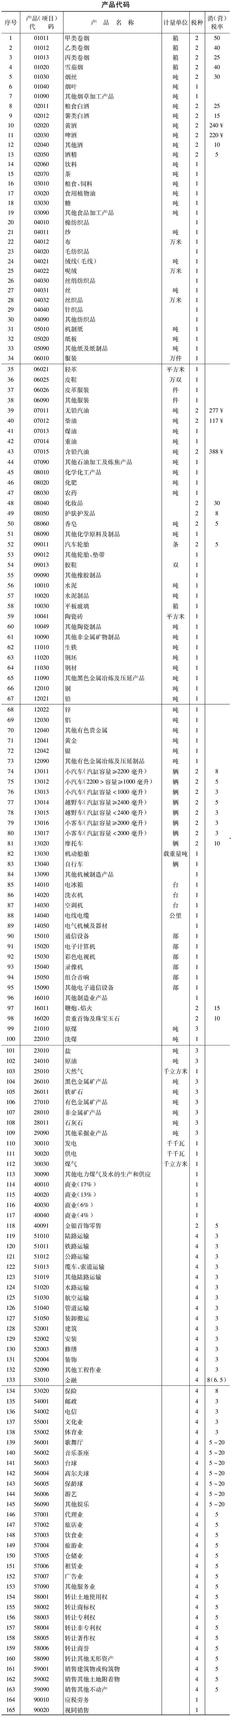

附件2.  
全国重点税源企业月报填表说明  
一、填表要求  
（一）重点税源企业的管理范围  
增值税和消费税两税年度合计数为1000万元以上的工商企业均应填报此表。纳入重点税源户管理的营业税纳税人企业为年度实交营业税税额为300万元以上的企业。  
填表的重点税源企业要严格按照是否有独立的纳税人登记号进行管理，做到一个号一份表，不能按集团、总公司或其他组织形式汇总填报。设有总分支机构而分支机构不实行独立核算、不单独进行纳税登记的企业，应由总公司汇总填报。  
（二）企业名称及企业税务登记识别码的填写  
重点税源月报表（01、02表，见附件3，4）表头“企业名称”和“企业主代码”两行，均应按照主管税务机关审定的企业名称和税务登记证号码填列。  
（三）数据资料的填写  
1.数据来源。重点税源月报表均应根据经过企业税务主管部门或会计师事务所审核确认后的企业财务月报表、纳税申报表及其他有关资料填写。来自不同报表的数 据，应反映同一会计期间企业经济活动的内容。其中，来自“损益表”和“利润表”的数据应按本月发生数填写，来自“资产负债表”的数据应按期末余额数据填 写。  
2.金额单位。表列数据除表中有特殊规定外，其他项目的金额单位均为万元。  
3.小数位数。重点税源月报表中，表示产品价格（元）和单位税额（元）的，其小数点后保留两位小数，其他以万元为单位的数据，不足万元的均应四舍五入，不留小数（或写成“.00”），三位数字之间不要书写分节号。  
4.填写要求。表列各栏应逐项填写，对没有数据的项目填“0”，不留空项。各项指标中，对注明关系式的指标，在填表时，相关数据应满足关系式的要求；对未列明关系式的指标，相关数据之间逻辑关系要求正确。  
二、重点税源月报表-01表填写说明  
01表为纳税人企业表，共90项指标，数据应为企业当月发生数或期初、期末余额数。对既可从纳税申报表取数又可从会计报表或账户取数的指标，当两种方法所取得的数据不一致时，原则上应以纳税申报表的数据为准。各指标项目的具体填报要求如下。  
（一）“产品销售（经营）收入”（1行）项目，视不同行业的企业，具体填报要求如下：  
1.工业和商业企业反映企业扣除销货退回、折让及折扣后的销售收入净额。工业企业按损益表“产品销售收入”行本月数填写；外商投资工业企业按利润表“产品 销售净额”行本月数填写；内资商业企业和外商投资商业企业应分别按损益表或利润表“商品销售收入”行本月数减去“销售折让与折扣”行本月数的差额填写；股 份制企业按利润表“主营业务收入”行本月数填写。  
2.对于工业和商业以外的企业，“产品销售（经营）收入”是指企业主营业务收入。视不同行业的企业分别按照企业损益表和利润表中下列的指标确定：  
①运输（交通）企业和股份制试点企业按照损益表或利润表中的“主营业务收入”行确定；  
②施工企业按照损益表中“工程结算收入”行确定；  
③房地产开发企业按照损益表中“房地产经营收入”行确定；  
④邮电通讯企业按照损益表中“通信业务收入”行确定；  
⑤旅游、饮食服务业、金融和保险企业按照损益表中“营业收入”行确定。  
（二）“计征营业税的收入”（2行）项目，是指按税法规定应缴纳营业税的收入，即营业税的计税依据。本项目应包括向买方收取的全部价款和价外费用，但不包括本说明第（三）条根据《营业税暂行条例》列举的减免税规定即可免征营业税的收入。  
（三）“免征营业税的收入”（3行）项目，是指根据《营业税暂行条例》列举的减免税规定即可免征营业税的收入。该指标可根据企业主营业务收入和其他业务收入中经主管税务机关核定的免税收入填写。企业所取得的免税经营项目的收入应单独免征营业税的收入”。  
金融行业“往来收入”不应包含在此项目内。  
（四）“产品销售（经营）成本”（4行）项目  
1.对于工业和商业企业。  
工业企业和外商投资企业应?本月数填写；内资商业企业和外商投资商业企业应分别按损益表或利润表“商品销售成本”行本月数填写；股份制企业按利润表“营业成本”行本月数填写。  
2.对于工业和商业以外的其他企业，“产品销售（经营）成本”以企业主营业务成本。视不同企业，按下列指标确定：  
①运输（交通）、旅游、饮食服务企业和股份制企业按照损益表或利润表中的“营业成本”行确定；  
②金融和保险企业按照损益表中“营业支出”行确定；  
③施工企业按照损益表中“工程结算成本”行确定；  
④房地产开发企业按照损益表中“经营成本”行确定；  
⑤邮电通讯企业按照损益表中“通信业务成本”行确定。  
（五）“产品销售（经营）费用”（5行）项目  
1.对于工业和商业企业  
工业企业按损益表“产品销售费用”行本月数填写；外商投资工业企业按利润表“产品销售费用”行本月数填写；商业企业按损益表“经营费用”行本月数填写；外 商投资商业企业按利润表“进货费用”行本月数和“销货费用”行本月数的合计数填写；股份制企业按利润表“销售费用”行本月数和“进货费用”行本月数的合计 数填写。  
2.对于工业和商业以外的其他企业，“产品销售（经营）费用”视不同企业分别确定：  
（1）运输（含民航）企业和房地产开发企业按照损益表或利润表中的“销售费用”行确定；  
（2）旅游、饮食服务企业按照损益表中“营业费用”行确定；  
（3）股份制企业按照利润表中的“销售费用”和“进货费用”的合计数确定。  
，反映企业产品销售和经营项目应缴纳的税金及全国统一规定的教育附加。地方政府自行出台费用、附加均不得计入本项目，已计入的要剔除出来重新计入“管理费 用”（15行）。企业用自产应交消费税、资源税产品连续生产非消费税、非资源税应税产品的，其中间环节的应交消费税、资源税应分别计入本项目及第7行或第 9行内，已计入销售成本的应从销售成本中转入本项目。工业企业按损益表“产品销售税金及附加”行本月数填写；外商投资工业企业按利润表“产品销售税金”行 本月数填写；商业企业按损益表“商品销售税金及附加”行本月数填写；外商投资商业企业根据有关会计制度填写；股份制企业按利润表“营业税金及附加”行本月 数填写。  
对于工业和商业以外的其他企业，是指企业主营业务收入和其他业务收入应缴纳的税金及附加，应按企业损益表或利润表相应的“经营税金及附加”栏目的数据填列。  
（七）“其中：应交消费税”（7行）、“应交营业税”（8行）、“应交资源税”（9行）、“应交土地增值税”（10行）、“应交城市维护建设税”（11 行）和“应交教育费附加”（12行）等各项目，应分别根据“产品销售税金及附加”、“商品销售税金及附加”和“经营税金及附加”会计账户的明细账户分析计 算填写。也可根据会计制度规定的“应交税金——应交消费税”、“应交税金——应交营业税”、“应交税金——应交资源税”、“应交税金——应交土地增值 税”、“应交税金——应交城市维护建设税”和“其他应交款——应交教育费附加”等明细科目相对应的贷方本月发生数，减去非主营业务所含代扣代缴和按规定减 免（或退回）的消费税税额（包括出口退税）、资源税税额、城市维护建设税税额后的余额填写。上述各应交税（费）项目，原则上不应包含减免税（费）数额。但 对于先征后返形式的优惠，由于返还时不冲抵应交税金，则仍包含这部分税额。  
（八）“产品销售（经营）利润”（13行）项目，应根据本表“产品销售（经营）收入”（1行）减去“产品销售（经营）成本”（4行）、“产品销售（经营）费用”（5行）和“销售（经营）税金及附加”（6行）后的余额填写。  
对于工业和商业以外的其他企业，“产品销售（经营）利润”应和企业财务报表的下列指标一致：  
①运输（交通）企业和股份制企业分别按照损益表或利润表的“主营业务利润”行确定；  
②施工企业按照损益表中“工程结算利润”行确定；  
③房地产开发企业按照损益表中“房地产经营利润”行确定；  
④旅游、饮食服务企业按照损益表中“经营利润”行确定；  
⑤邮电通信企业按照损益表中“通信业务收支差额”行确定。  
（九）“其他业务利润（含代购代销收入）”（14行）项目，工业企业、建筑与服务行业的企业、外商投资工业企业和股份制企业应分别按损益表和利润表“其他 业务利润”行本月数填写；商业企业和外商投资商业企业应分别按损益表和利润表“代购代销收入”和“其他业务利润”行本月数填写。  
对于金融、保险企业，由于其损益表无“其他业务利润”，该项目填“0”。  
（十）“管理费用”（15行）项目，对于不单独核算该项目指标的金融、保险企业填“0”，其他企业分别根据企业损益表或利润表中“管理费用”行的数据填写。  
（十一）“印花税”（16行）项目应根据企业“管理费用”的“印花税”明细科目借方本月发生额填写。  
（十二）“财务费用及汇兑损失”（17行）项目，工业企业、建筑与服务行业企业、外商投资企业和股份制企业应分别按损益表和利润表“财务费用”行本月数填写；商业企业应分别按损益表“财务费用”和“汇兑损失”行本月数的合计数填写。  
（十三）“营业利润”（18行）项目，为本表“产品销售（经营）利润”（13行）加上“其他业务利润（含代购代销收入）”（14行）数据之和，减去“管理费用”（15行）和“财务费用及汇兑损失”（17行）数据的差额。  
对于金融、保险企业，由于其损益表无“其他业务利润”一行，其“营业利润”可直接按表内公式计算得出。  
上述计算结果应与下列企业相应于营业利润的指标基本一致：  
1.运输（交通）、施工、房地产开发、旅游、饮食服务和股份制企业分别按损益表或利润表的“营业利润”行确定；  
2.邮电通信企业按损益表中“营业收支差额”行确定；  
3.除保险企业外，其他各类企业该指标应为本表“经营利润”减“管理费用”和“财务费用”后的余额。因保险企业在本表中未反映“准备金提转差”和“保护红利支出”，故可不满足这一条件。  
（十四）“投资收益”（19行）项目，根据损益表或利润表“投资收益”行本月发生数填写。  
（十五）“补贴收入”（20行）项?本月发生数填写；股份制企业、外商投资工业企业、外商投资商业企业本项目填“0”。  
（十六）“营业外收支净额”（21行）项目，应根据损益表或利润表“营业外收入”和“营业外支出”行本月发生数的差额填写，如果营业外支出大于营业外收入，则以“-”号在本项目反映。  
（十七）“前期损益调整”（22行）项目，根据损益表或利润表“前期损益调整”行本月发生数填写。损益表上有“上年退税”指标的企业，其数据应填入本项目。  
（十八）“利润总额”（23行）项目，应以企业财务报表损益表“利润总额”一栏数据据实填写。如为亏损，则以“-”号反映。  
（十九）“所得税前调整增加的计税所得额”（24行）、“所得税前调整减少的计税所得额”（25行）项目，应分别根据主管税务机关汇算清缴企业所得税时税前调整确认的数额填写，对填表时尚未进行所得税汇rdquo;。  
（二十）“其中：弥补前期亏损的利润”（26行）项目，按照主管税务机关汇算清缴企业所得税时核定的，准予用税前利润弥补前期亏损的数额填写，对填表时尚未进行所得税汇算清缴的企业，本行指标数据应填“0”。  
（二十一）“计税所得额”（27行）项目，按照本表“利润总额”（23行）与“所得税前调整增加的计税所得额”（24行）数据之和，减去“所得税前调整减少的计税所得额”（25行）数据后的余额填写。不按月核算计税所得额的企业，按当月实现的利润总额填写。  
（二十二）“期初未交企业所得税”（28行），是指上月末企业应缴未缴的企业所得税税额，包括欠税额。应按照“应交税金——未交企业所得税”明细科目贷方期初余额填写，如果“应交税金——未交企业所得税”明细科目为借方余额，则以“-”号反映。  
（二十三）“本期应交企业所得税”（29行）项目，其填报分两种情况：①汇算清缴企业所得税时主管税务机关确认的应交企业所得税（不含减免税）；②尚未进 行企业所得税汇算清缴的企业，则应按照“应交税金——应交企业所得税”科目贷方本年累计发生数，减去减免（或退回）企业所得税后的余额填写。不按月核算企 业所得税，实行预缴企业所得税的企业，按预缴定额填写。  
（二十四）“减免企业所得税”（30行）项目，指经主管税务机关根据有关政策规定核定的本期所得税减免的税额。凡经批准比按税收法规规定的适用税率（包括按计税所得额大小适用的27%和18%税率）计算少交纳的所得税额，均应作为减免所得税填入到本项目。  
（二十五）“本期实交企业所得税额”（31行），是指企业本期实际缴纳入库的企业所得税税额、以及清理前期欠税额和当月实际多交的税额，按照主管税务机关确认的实际入库数填写。  
（二十六）“期末未交企业所得税”（32行）项目，反映本月末未交的企业所得税税额，指本表“期初未交企业所得税”（28行）加上“本期应交企业所得税” （29行）数据之和，减去“本期实交企业所得税”（31行）数据后的余额。期末多交的企业所得税税额以“-”号在本项目内反映。  
（二十七）“计征增值税的销售额”（33行）项目，是指应缴纳增值税产品（商品）的销售额，此项目中不应包括销项税额，但应包括向购买方收取的全部价款和 价外费用，以及企业实行先征后退办法出口货物的销售额，但不包括企业实行“免、抵、退”办法出口货物的销售额以及直接免征增值税的销售额。可按照主管税务 机关审核确认的增值税纳税申报表中“本期销项税额”栏“应税销售额”指标“合计”项数据填写。  
（二十八）“出口货物免税销售额”（34行）项目，是指企业实行“免、抵、退”办法出口货物的销售额。可按纳税申报表第（9行）数据填写。  
（二十九）“直接免征增值税的销售额”（35行）项目，是指按照国家税收政策直接免征增值税的销售额，包括1994年1月1日以前成立的外商投资企业出口 货物直接免征增值税的销售额。可按照主管税务机关审核确认的（按税款所属期确定，下同）增值税纳税申报表中“销项”第8行“免税货物”本月销售额数据填 写。  
（三十）“期初未交增值税税额”（36行），是指上月末企业应缴未缴的增值税税额，包括欠税额。应按照“应交税金——未交增值税”明细科目贷方期初余额填写，如果“应交税金——未交增值税”明细科目为借方余额，则以“-”号反映。  
（三十一）“本期进项税额”（37行）项目，是本表“其中：本期允许抵扣的期初存货已征税额”（38行）至“适用4%征收率的进项税额”（44行）各行指标数据之和。  
（三十二）“其中：本期允许抵扣的期初存货已征税额”（38行）项目，指企业在当月经主管税务机关批准，从“待摊费用——期初进项税额”明细科目转入“应 交税金——应交增值税”明细科目“进项税额”栏的部分。应按照税务主管机关审核确认的增值税纳税申报表“期初进项税额”栏“抵扣税额”指标本月数填写。也 可按照“待摊费用——期初进项税额”明细科目贷方本月发生数并经主管税务机关审核确认后分析填写。用于抵顶欠税的期初存货所含已征税款，也应在本项目中反 映。  
（三十三）“适用17%税率的进项税额”（39行）至“适用4%征收率的进项税额”（44行）各行指标，根据主管税务机关确认的增值税纳税申报表“本期进项税额”栏适用17%税率至4%征收率的“本期进项税发生额”数据填写。  
（三十四）“本期进项转出额”（45行）项目，根据企业“应交税金——应交增值税”科目“进项税额转出”栏本月发生数填写，或按增值税纳税申报表中“进项税额转出”第（12行）各栏数据的合计数填写。  
（三十五）“本期进项税净额”（46行）项目，按照本表“本期进项税额”（37行）减去“本期进项税转出额”（45行）后的余额填写。  
（三十六）“上期留抵税额”（47行）项目，指上月末尚未抵扣的进项税额。应按增值税纳税申报表“税款计算”栏“上期留抵税额”（第22行）本月数填写。  
（三十七）“本期销项税额”（48行）项目，应为本表“其中：适用17%税率的销项税额”（49行）至“适用4%征收率的应交税额”（52行）各行数据之和。  
（三十八）“其中：适用17%税率的销项税额”（49行）项目，根据主管税务机关审核确认的增值税纳税申报表中“销项”栏“适用税率”为17%的“税额”栏数据填写。本项目不含适用17%税率的销货退回、折让及折扣的销项税额合计数。  
（三十九）“适用13%税率的销项税额”（50行）项目，根据主管税务机关审核确认的增值税纳税申报表中“销项”栏“适用税率”为13%的“税额”栏数据填写。本项目不含适用13%税率的销货退回、折让及折扣的销项税额合计数。  
（四十）“适用6%征收率的应交税额”（51行）和“适用4%征收率的应交税额”（52行）的项目，反映一般纳税人采取简易征收办法计算的应纳税额，根据主管税务机关审核确认增值税申”栏数据填写。本项目不含适用6%或4%征收率的销货退回、折让及折扣的销项税额合计数。  
（四十一）“本期实际抵扣的税额”（53行）项目，根据主管税务机关审核确认增值税纳税申报表“税款计算”栏“实际抵扣税额”行的合计数填写。本项目已包含本期实际抵扣的期初留抵增值税税额。  
（四十二）“本期应交增值税税额”（54行）项目，按本表“本期销项税额”（48行）减去“本期实际抵扣的税额”（53行）后的余额填写。余额为负时填“0”，该行不得小于“0”。  
（四十三）“本期代扣代缴增值税税额”（55行），是指根据《中华人民共和国增值税暂行条例实施细则》的有关规定扣缴的增值税额。可根据纳税申报表“税款计算”栏第27行数据填写。  
（四十四）“本期政策减免增值税额”（56行），反映企业除降低税率和直接免征以外的所有减免税内容，包括应退未退和应返未返税额（出口退税也按上述要求 填列），具体有企业出口退税、以税还贷、外商投资企业多征退税以及其他减免税政策规定减免的增值税数额（不包括城建税和教育费附加）。不论企业减免税的形 式是先征反退、财政返还、税收返还、即征即退等何种形式，不管是财政机关操作还是税务机关操作，均要尽量反映在该项目内。该指标应按主管税务机关审核确认 后的数据计算填写。  
（四十五）“本期应交增值税税额合计”（57行）为“本期应交增值税税额”（54行）和“本期代扣代缴增值税税额”（55行）的合计数。  
（四十六）“本期实交增值税税额”（58行）项目，是指企业本期实际缴纳入库的增值税额、代扣代缴增值税税额，以及清理前期欠税额和当月度多交税额，但不 包括当月度内查补以前年度偷漏税的实际入库税额。可按照“应交税金——应交增值税”会计科目“已交税金”栏与“转出未交增值税”栏的当月累计发生数之和， 减去“应交税金——未交增值税”会计科目贷方期末余额或加上“应交税金——未交增值税”会计科目借方期末余额后分析填写。也可根据纳税申报表填写。  
（四十七）“期末未交增值税税额”（59行）项目，反映本月末未交的增值税税额，指本表“期初未交增值税税额”（36行）加上“本期应交增值税税额合计” （57行）数据之和，减去“本期实交增值税税额”（58行）数据后的余额。期末多交的增值税税额以“-”号在本项目内反映。  
（四十八）“期末留抵税额”（60行）项目，应根据本表“上期留抵税额”（47行）与“本期进项税净额”（46行）之和，减去“本期实际抵扣的税额”（53行）后的余额填写。  
（四十九）“本期实交消费税”（64行）、“本期实交营业税”（69行）和“本期实交资源税”（74行），分别指企业本期实际入库的税款，包括清理前期欠 税额和当月多交税额，但不包括当月内查补以前年度偷漏税的实际入库税额，可分别按“应交税金——应交消费税”、“应交税金——应交营业税”和“应交税金 ——应交资源税”会计科目借方当月累计发生数分析计算填写。  
（五十）“期初未交消费税税额”（61行）、“期初未交营业税税额”（66行）和“期初未交资源税税额”（71行）分别是指上月末企业应缴未缴的相应税 额，包括欠税额。应按照“应交税金——未交消费税”、“应交税金——未交营业税”和“应交税金——未交资源税”等明细科目贷方期初余额填写，如为借方余 额，则以“-”号反映。  
（五十一）“期末未交消费税税额”（65行）、“期末未交营业税税额”（70行）和“期末未交资源税税额”（75行）分别是指月末企业应缴未缴的相应税 额，包括欠税额。应按照“应交税金——未交消费税”、“应交税金——未交营业税”和“应交税金——未交资源税”等明细科目贷方期末余额填写，如为借方余 额，则以“-”号反映。  
（五十二）“本期代扣代缴消费税”（62行）是指根据《中华人民共和国消费税暂行条例实施细则》的有关规定代收代缴的消费税额。  
（五十三）“本期代扣代缴营业税”（67行）是指根据《中华人民共和国营业税暂行条例实施细则》的有关规定扣缴的营业税额。  
（五十四）“本期代扣代缴资源税”（72行）是指根据《中华人民共和国资源税暂行条例实施细则》的有关规定扣缴的资源税额。  
（五十五）“期末企业资产总额”（76行）项目，应根据企业资产负债表“资产总计”行“期末数”填写。  
（五十六）“本月折旧”（77行）项目，应根据企业本月内计提的折旧额填列。  
（五十七）“应收账款”（78行）项目，应根据企业资产负债表“流动资产”下的“应收账款”行“期末数”填写。  
（五十八）“银行存款”（79行）项目，应根据企业资产负债表“流动资产”下的“银行存款”行“期末数”填写。  
（五十九）“期末企业负债总额”（80行）项目，应根据企业资产负债表“流动负债合计”和“长期负债合计”两行的“期末数”填写。  
（六十）“应付账款”（81行）项目，应根据企业资产负债表“流动负债”科目下的“应付账款”行“期末数”填写。  
（六十一）“期末企业所有者权益”（82行）项目，应根据企业资产负债表“所有者权益合计”行“期末数”填写。  
（六十二）“全部从业人员平均人数”（83行）项目，应根据上报统计局的B202报表《工业企业主要经济指标》相应的口径填写。  
（六十三）“工资总额”（85行）项目，应按企业“应付工资”账户本月贷方发生额合计数填写。  
（六十四）“查补前期税款”（85行），是指查补的企业前期因偷漏税行为形成的各种应交税款。按主管税务机关确认的查补入库数填写。  
（六十五）“其中：增值税”（86行）、“消费税”（87行）、“营业税”（88行）、“资源税”（89行）和“企业所得税”（90行）是指查补的企业前期因偷漏税行为形成的相应的应交税款。按主管税务机关确认的查补入库数填写。  
三、重点税源月报表-02表填写说明  
（一）02表为纳税人生产产品或经营项目表，以产品或项目为对象进行填报，共列21项指标，各项指标均应分产品或项目填写。02表“产品（项目）名称”栏 和“产品（项目）代码”行（0行）应按《全国重点税源企业代码规定》附表《产品（项目）代码表》（以下简称产品代码表）所规定的产品（项目）名称和产品 （项目）代码的顺序分别填写，不得不填或更改。  
（二）02表要求填企业生产销售的主要产品或主要经营项目，包括免征增值税、消费税、资源税的产品和免征营业税的经营项目，但企业既生产免税的“军用产品”，又生产应税的“民用产品”的，只调查民用产品的数据。  
（三）填报02表时，企业生产《产品（项目）代码表》中所列产品或项目较多而一套表格填写不完的，可续填数张表，但每张表格的表头都必须填写相同的“企业 名称”和“企业代码”。一户企业中属相同产品代码的产品或项目，必须合并在一起填入相应产品（项目）代码的行次内，表中不能出现两个及两个以上相同的产品 （或项目）代码。  
（四）企业用自产的属于《产品（项目）代码表》中所列的产品连续生产属于《产品（项目）代码表》中所列的其他产品时，企业自产自用的部分不作为一个产品来五）02表内各项目的具体填写要求：  
1.“产品（项目）代码”（0行）项目，根据调查的产品（或经营项目）在《产品（项目）代码表》中所对应的产品（项目）代码填写。  
2.“产品期初库存量”（1行）、“本期生产量”（2行）、“本期产品销量”（3行）和“出口销量”（4行）的填写：  
①“产品期初库存量”（1行）、“本期生产量”（2行）、“本期产品销量”（3行）和“出口销量”（4行）4项指标填写的产品范围仅限于《产品（项目）代 码表》中“计量单位”栏标有计量单位的产品。《产品（项目）代码表》中“计量单位”栏未标出计量单位的产品，这几行均一律填0；  
②“产品期初库存量”（1行）是指企业前期累计生产产品尚未售出的库存数量；“本期生产量”（2行）是指企业当月生产产品的数量；“本期产品销量”（3 行）是指企业当月销售产品的数量；“出口销量”（4行）是指企业本月实现的出口量，对于《产品（项目）代码表》所列征收资源税的矿产品，各项均应填写当月 生产或销售的矿产品原矿数量。精矿数量换算原矿数量时，可按选矿比加损失量计算。  
3.“产品价格”（5行），以本月产品销售的平均价格填写。  
4.“计征增值税的销售额”（6行）至“直接免征增值税的销售额”（8行）各项目，应根据01表相应行次的填报口径分别按产品分解计算填列。  
5.“本期销项税额”（9行）至“适用4%征收率的应交税额”（13行）各项目，应根据01表相应行次的填报口径分产品填列。填写时，也可参考增值税纳税申报表“本期销项税额”栏“货物或应税劳务”项目各行数据填写。  
6.“消费税税率（%）或单位税额（元）”（14行）、“资源税单位税额（元）”（16行）和“营业税税率”（20行）各项目，分别根据《产品（项目）代 码表》中所对应产品经主管税务机关核定的、实际执行的税率或单位税额填写。此栏，金融行业中的农村信用社填6，享受政策优惠的政策性银行填5，其他金融企 业一律填8。  
7.“应交消费税”（15行）、“应交资源税”（17行）和“应交营业税”（21行）项目，分别以计税的销售（经营）收入或销售量乘以相应的税率或税额计算填列。  
8.“计征营业税的收入”（18行）和“免征营业税的收入”（19行）两项目，应根据01表相应行次的填报口径分别按经营项目分解计算填列。  
附件3.

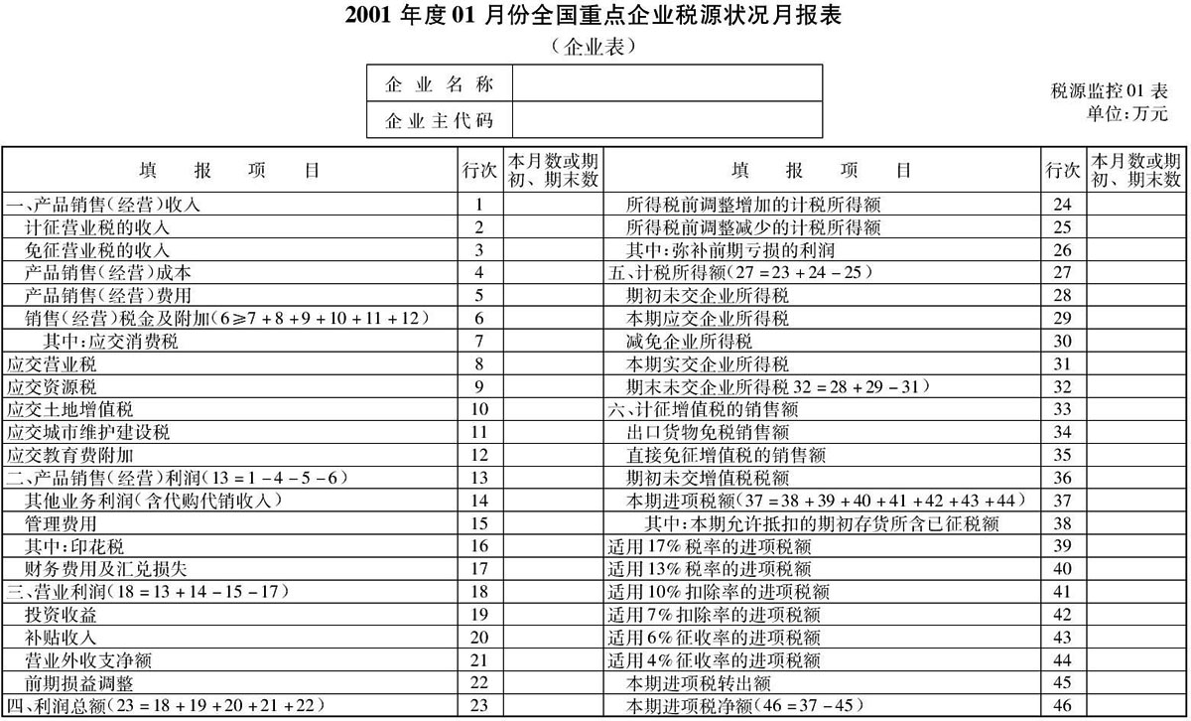

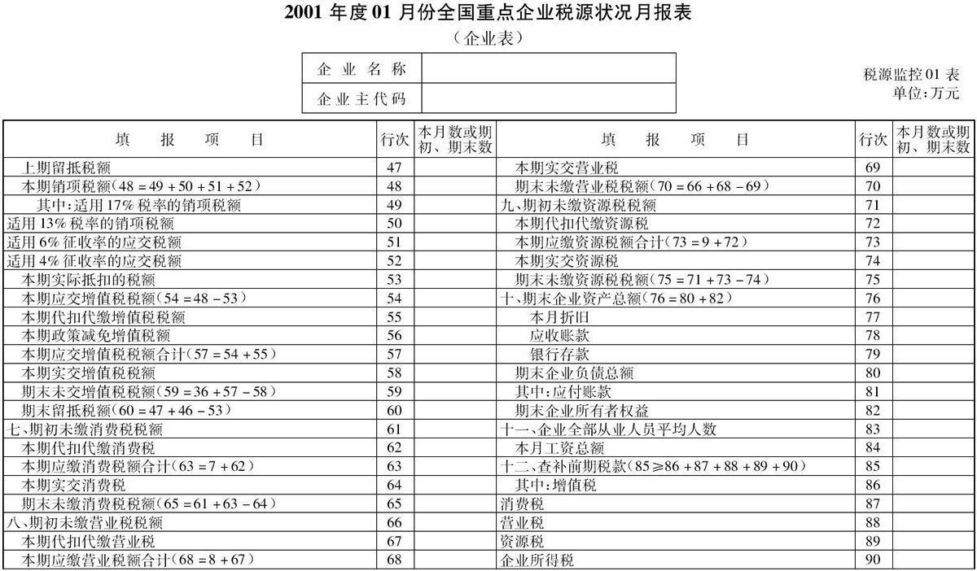

附件4.

